2022-2023学年第一学期青年教师成长营系列活动

之错题集作业六

错题一：

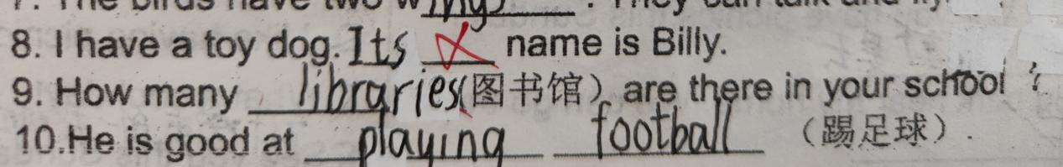

【错题分析】：

本题是根据首字母填空，本题提供首字母I，因为name 是名词，名词前应用物主代词，结合前面的 a toy dog,本题应填it的物主代词its,学生对于its这个物主代词的使用不熟悉，平时较少练习到本词，应结合具体例子加强练习。

错题二：

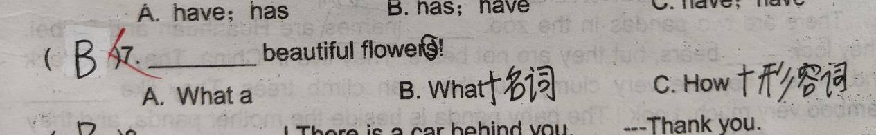

【错题分析】：

本题是考察感叹句， What开头的感叹句和How开头的感叹句，What(a/an)+形容词+名词! How+形容词!本题中flowers 是复数，所以前面不能用What a ...!

学生习惯性思维What a...!的感叹句，忽略了单复数。

错题三：

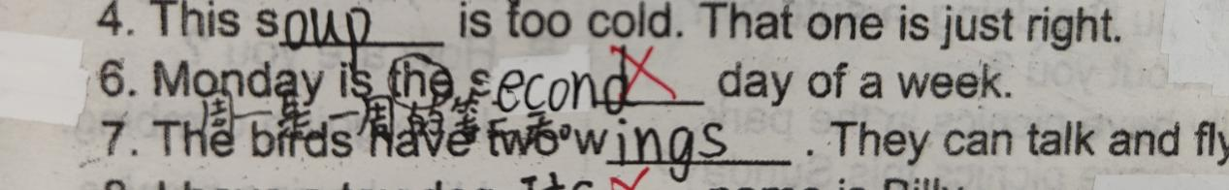

【错题分析】：

本题考察对序数词的使用和对常识的理解，周一是一周的第二天，本题中应使用序数词 second，the +序数词，学生易错原因，对句意不理解，平时应多拓展常识问题，以及拓展序数词使用的场景，这样学生才能熟练自如的使用序数词。

错题四：

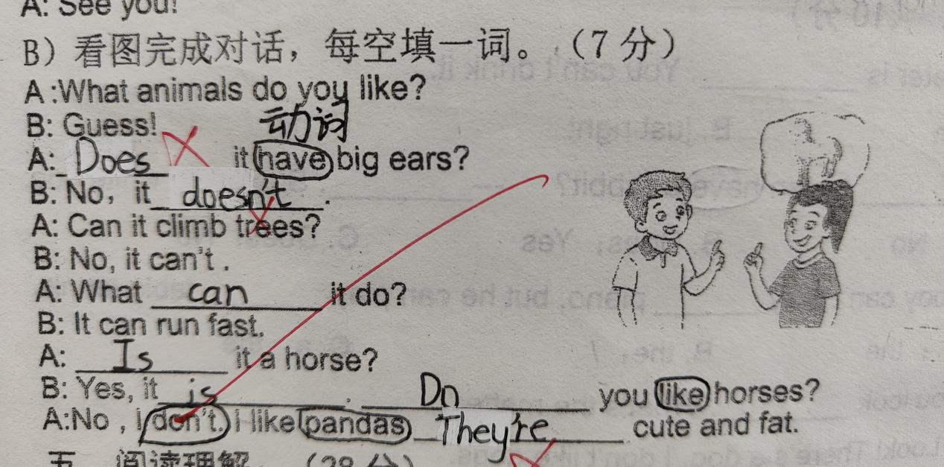

【错题分析】：

本题考察学生的综合语用能力，本题是在课本fun time的基础上进行了适当的改编和拓展，但学生在学习fun time 时只是落实在口头上，并没有让他们写一写，拓展续编的过程，导致学生此题失分严重。学生在何时使用助动词，何时使用be动词上产生了困惑，应给他们详细讲解。

错题五：

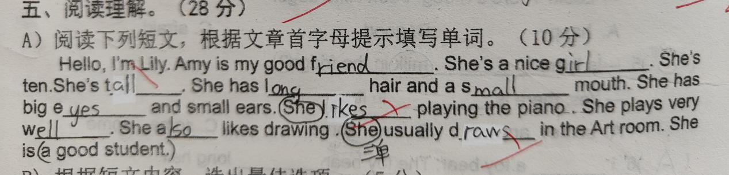

【错题分析】：

本题考察学生对英语知识的综合理解能力，需要学生对这篇小语段有一个整体的理解，Lily 在介绍自己的好朋友Amy，介绍Amy 的外形特征，爱好等，易错点主语为三单，谓语动词也要用三单形式，以及词汇friend,girl,tall等单词的拼写，应加强旧知的巩固和滚动运用。

集题者： 马姣

2022.1111